**新桥街道中心幼儿园小四班幼儿活动状况记录表**

2024.11.14

观察对象：小四班全体幼儿

观察者：王婷、高睿

观察目标：了解目标幼儿入园初期的适应能力

|  |  |  |  |  |  |
| --- | --- | --- | --- | --- | --- |
| 学号 | 姓名 | 情绪 | 午餐情况 | 午睡情况 | 备注 |
| 1 | 祝嘉沁 | ○ | ○ | ○ |  |
| 2 | 刘语辰 | ○ | △ | ○ |  |
| 3 | 刘若熙 | ○ | ○ | ○ |  |
| 4 | 吴锦奕 | — | — | — |  |
| 5 | 谌昱昕 | ○ | ○ | ○ |  |
| 6 | 汤语桐 | ○ | ○ | ○ |  |
| 7 | 薛宇程 | ○ | ○ | ○ |  |
| 8 | 翁鸿泽 | ○ | △ | ○ |  |
| 9 | 顾奕凯 | — | — | — |  |
| 10 | 刘瑞麟 | ○ | ○ | ○ |  |
| 11 | 代霄 | ○ | △ | ○ |  |
| 12 | 冯育泽 | ○ | △ | ○ |  |
| 13 | 吴沐萱 | ○ | ○ | ○ |  |
| 14 | 孙堇禾 | ○ | ○ | ○ |  |
| 15 | 陆博渊 | ○ | △ | ○ |  |
| 16 | 宋陈凯 | ○ | △ | ○ |  |
| 17 | 韩雨彤 | ○ | △ | ○ |  |
| 18 | 黄宇骞 | ○ | ○ | ○ |  |
| 19 | 高蝶珺 | ○ | △ | ○ |  |
| 20 | 吴沐泽 | ○ | ○ | ○ |  |
| 21 | 万弘一 | ○ | ○ | ○ |  |
| 22 | 张艺彤 | ○ | ○ | ○ |  |
| 23 | 李泓硕 | ○ | △ | ○ |  |
| 24 | 张心瑶 | — | — | — |  |

观察内容：观察目标幼儿来园、午餐、午睡的情况

情绪：稳定○、不稳定△

午餐：吃完○、没吃完△

午睡：入睡○、未入睡△

**评价与分析：**

今日我们小四班来园21人，3位小朋友病假。通过我们老师的观察记录，小朋友们今天进教室门口时情绪都很稳定，大部分小朋友能高高兴兴进入班级，主动和老师打招呼，选择自己喜欢的游戏并自主进餐。今天午餐时小朋友们都能自己主动把饭吃掉，个别小朋友有些挑食。今天宝贝们都睡着了。

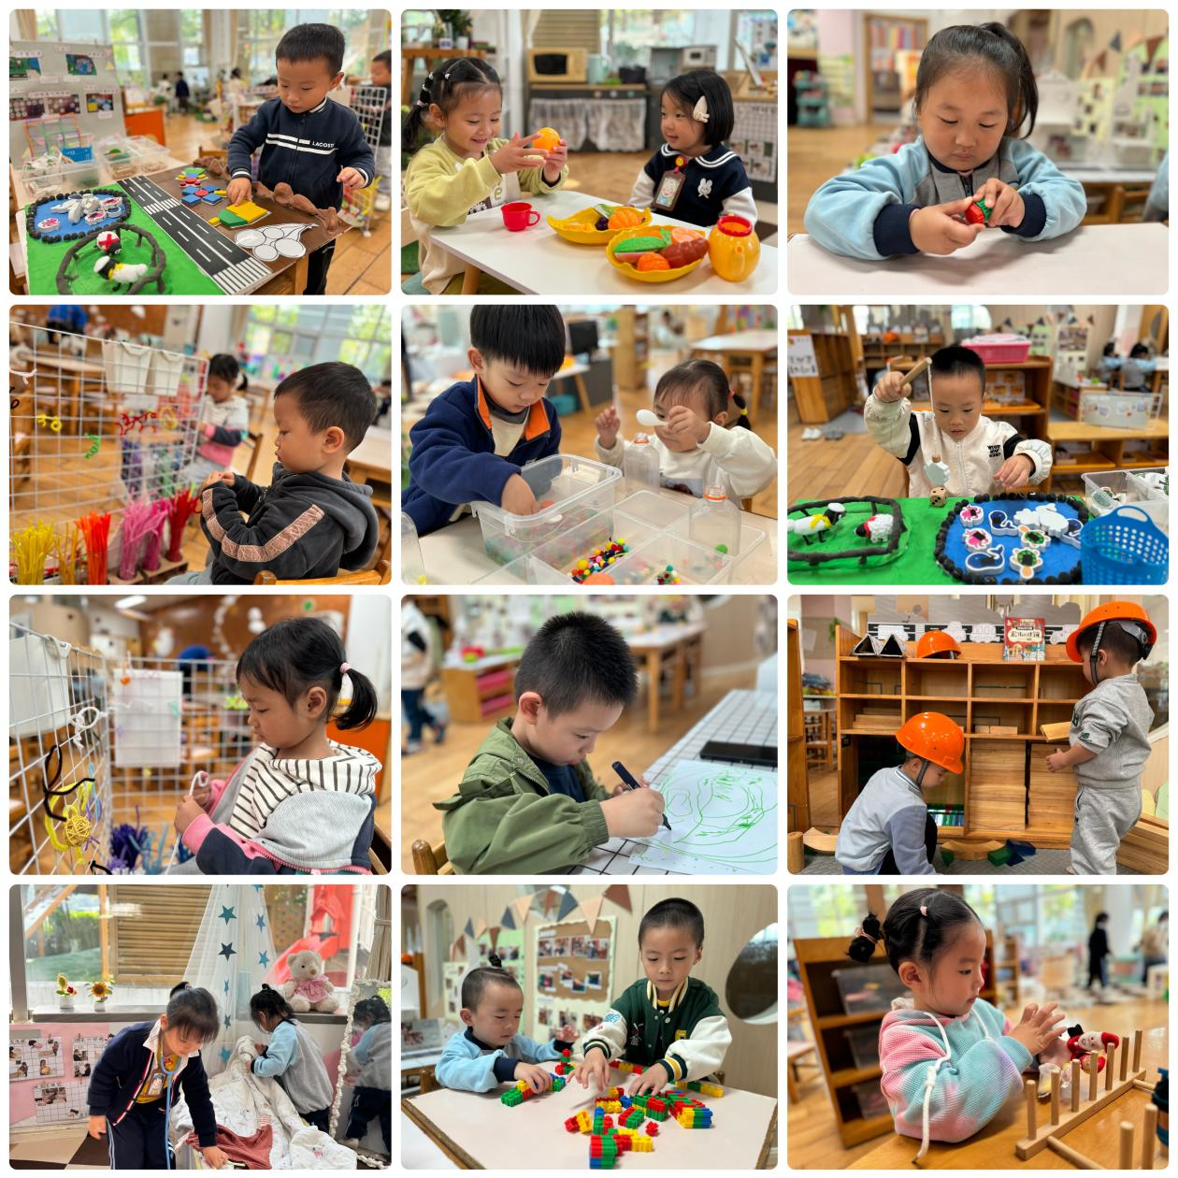**区域游戏**

今天区域游戏时间，孩子们根据自己的想法选择了自己喜欢的游戏，并能按照游戏规则进行尝试探索。

有的宝贝在益智区玩动物农场游戏，有的宝贝在建构区玩乐高游戏、磁力片游戏，有的宝贝在生活区家玩扭扭棒游戏，有的宝贝在创意区玩画画游戏，有的宝贝在科探区玩感官瓶游戏……今天孩子们在游戏结束后在老师的提醒下整理自己的游戏盒，真不错！

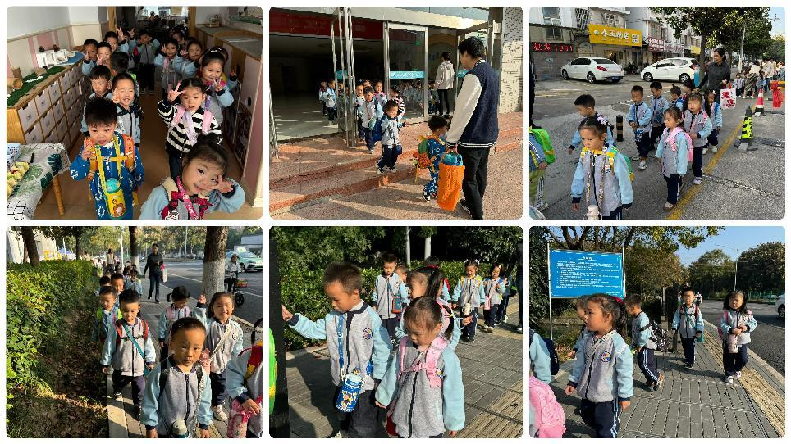

**集体活动及生活活动情况：**

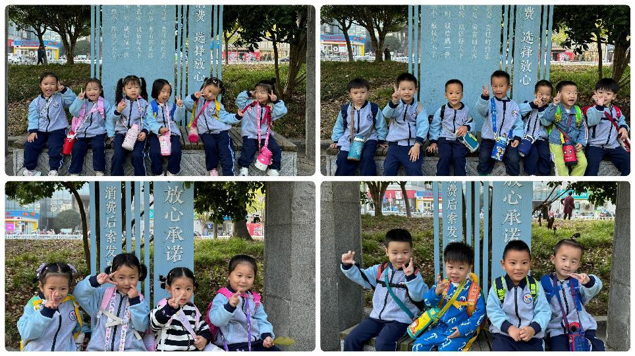**半日活动：远足**

今天我们去远足啦！我们提前一天和爸爸妈妈一起准备了远足的小书包，里面装上了美味的小点心、水果和水。今天一大早我们就高高兴兴来到幼儿园，与同伴交流自己带来了什么。到了8:30我们大家就准备好出发啦！

一路上我们排着整齐的队伍，走过石板路，穿过小桥，来到了我们的目的地——街边小公园。公园里面有很多植物，小路上还有不同颜色的落叶，我们一边欣赏着美丽的景色一边与同伴交流着自己的想法。到了一块大平台我们就坐下来一起分享美味的小点心啦！真高兴呀！分享完美食，我们就收拾整理了环境，背上小书包回幼儿园啦！

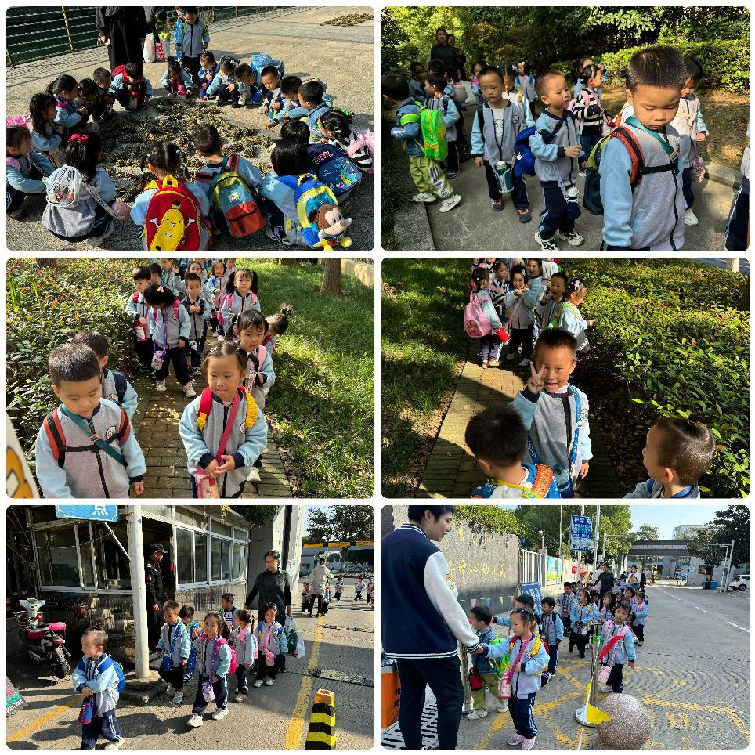

**生活活动情况：**

1.午餐情况：

今天的午饭吃的是藜麦饭、鸦片鱼、茭白炒胡萝卜、菠菜猪肝汤，水果是甜橙、火龙果。大部分小朋友们能叠好湿巾，安静进餐。韩雨彤、高蝶珺、李泓硕、刘语辰、翁鸿泽、冯育泽、代霄、陆博渊、宋陈凯小朋友可能因为点心吃多了素以没有把菜吃完。饭后大部分小朋友们能在老师的提醒下做好饭后洗手、漱口、擦嘴巴。

2.午睡情况：

午睡时，孩子们都能在老师的提醒下整理好鞋子，个别小朋友还会自己叠好裤子，故事结束后大家很快就睡着了。

**家园合作：**

1.气温渐变，温差较大，孩子们的体质较弱，免疫力又不强，容易感冒，也容易患上各种传染性疾病，为了孩子的健康，要注意增减衣服防止着凉。

2.动态上的照片，仅作为老师观察时的随拍，并不是所有孩子的照片都会呈现。

3.明天新桥卫生院将来我们园区为孩子们做听力、氟离子检查，明天如没有特殊情况，尽量让小朋友都来园接受检查。请假的小朋友也尽量都来园呦，可以检查完再回去。